|  |
| --- |
| Laboratorio de Computación  Salas A y B |
|  |

|  |  |
| --- | --- |
| Profesor(a): | García Morales Karina |
| Asignatura: | Fundamentos de Programación |
| Grupo: | 22 |
| No de Práctica(s): | 7 |
| Integrante(s): | Viveros Fernández Salvador Juan |
|  |  |
|  |  |
|  |  |
| No. de lista o brigada: | 54 |
| Semestre: | Primero |
| Fecha de entrega: |  |
| Observaciones: |  |
|  |  |

CALIFICACIÓN: ________________

Estructuras de selección.

**Objetivos:**

El alumno elaborará programas en lenguaje C que incluyan las estructuras de selección if, if-else, switch y ternaria (o condicional) para la resolución de problemas básicos.

**Desarrollo:**

Dentro del lenguaje C, existen diversas estructuras para controlar el flujo por el que se desarrolla el programa, siendo uno de estos las estructuras de selección, existiendo las condicionales, las condicionales anidadas y las de condicional múltiple.

**Condicional simple:**

En esta estructura, se valida una condición, de ser verdadera, se ejecutarán instrucciones específicas y, de no cumplirse, el flujo continuará con las demás instrucciones, teniendo la siguiente estructura:

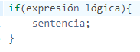

**Condicional anidado:**

Dentro de una condición, se pueden colocar más condiciones a evaluar, de esta forma, se deben de cumplir al menos 2 condiciones para ejecutar una parte específica del código, obteniendo la siguiente estructura:

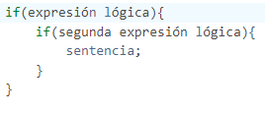

**Condicional múltiple:**

Esta estructura permite seleccionar entre varios casos dependiendo del valor de una condición, permitiendo que se ejecuten tramos del código, siendo muy útil para hacer menús.

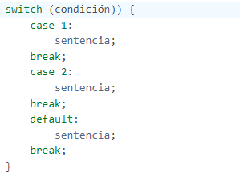

**Ejercicios:**

Se ejecuta el primer programa, el cual contiene un condicional simple:

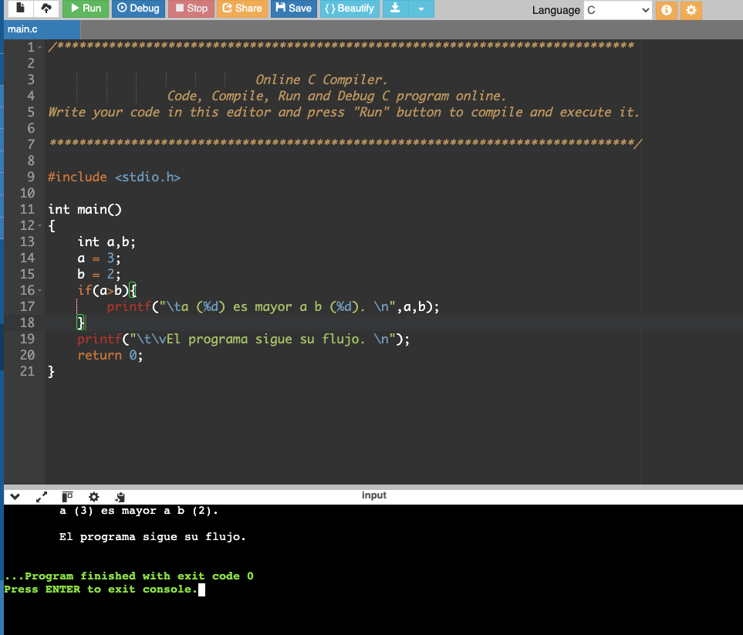

Se crea un programa en el que si la variable solicitada es mayor va a imprimir el mismo número, caso contrario se cerrará el programa:

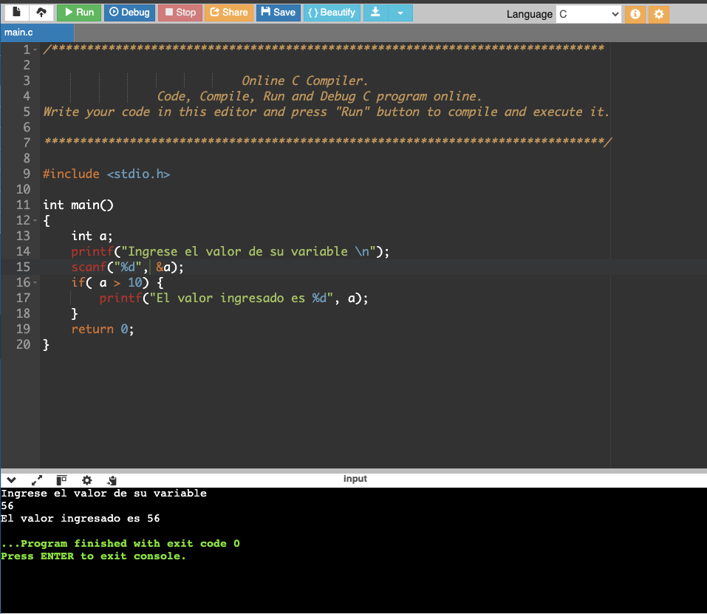

Se añade un else para indicar si el número es menor a 10:

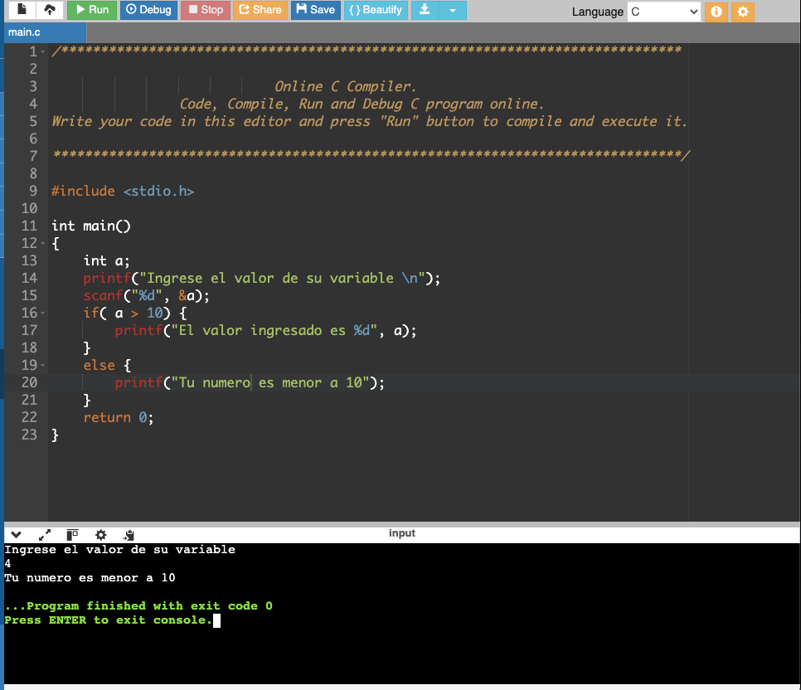

Se crea un programa en el cual es capaz de identificar si un número es par o impar:

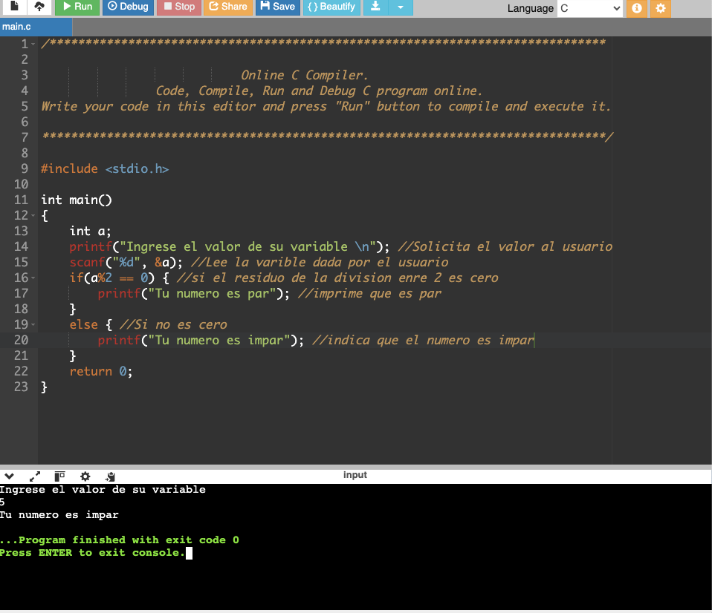

Dado un programa, se comenta para poder mostrar donde comienza y termina cada if e if anidado dentro del código:

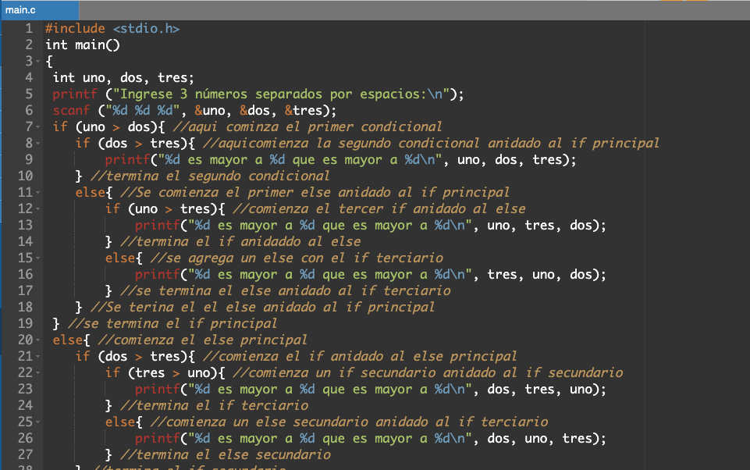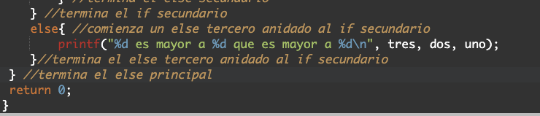

Se crea un programa que, a partir de un día, comenzará a contar desde lunes hasta viernes, hasta el momento que se añada un número diferente a otro día.

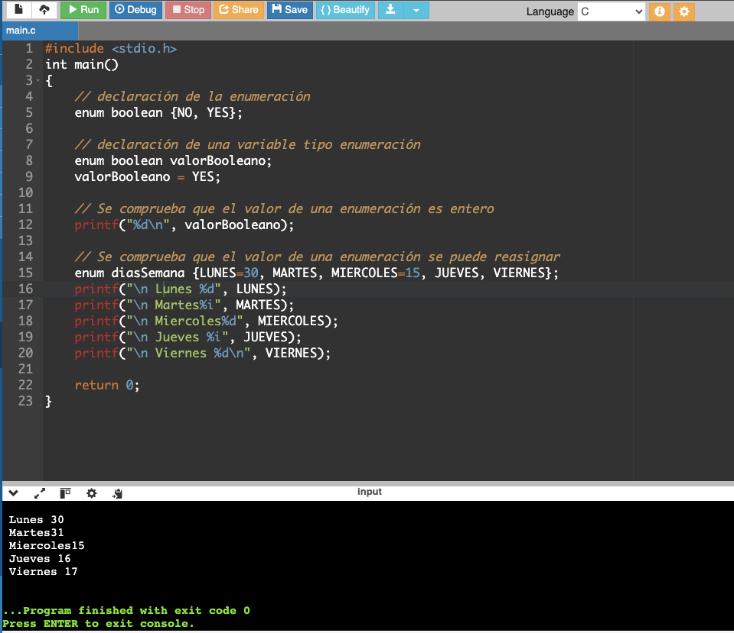

Se crea un programa en el cual el usuario selecciona un día y se le proporcionará a que fase de la semana se encuentra. Se utiliza el op-1 para que, al empezar a contar, la máquina comience desde el 1 y no desde el 0.

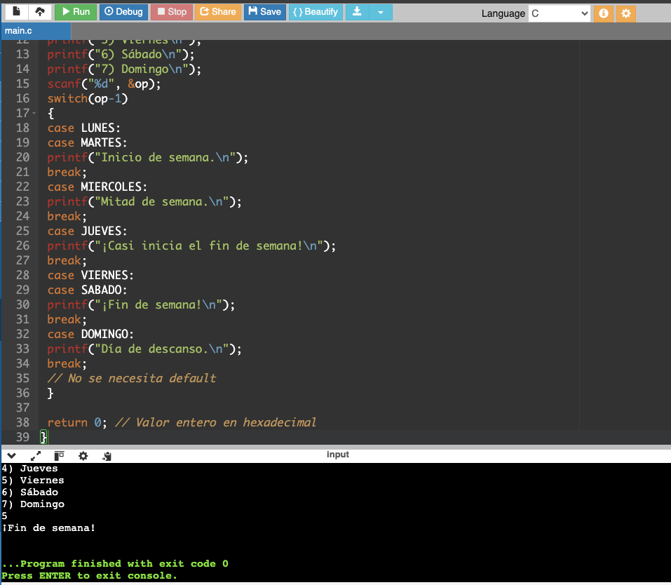

Se crea un programa para calcular el valor absoluto de una resta del número a y el número b, ambos siendo proporcionados por el usuario. Haciendo uso del condicional ternario, si la condición de que a sea mayor a b, se efectúa la operación a-b y se guardará como resultado, caso contrario se efectuará la operación b-a y se guardará la operación como resultado. Posteriormente, se mostrará el valor absoluto resultante.

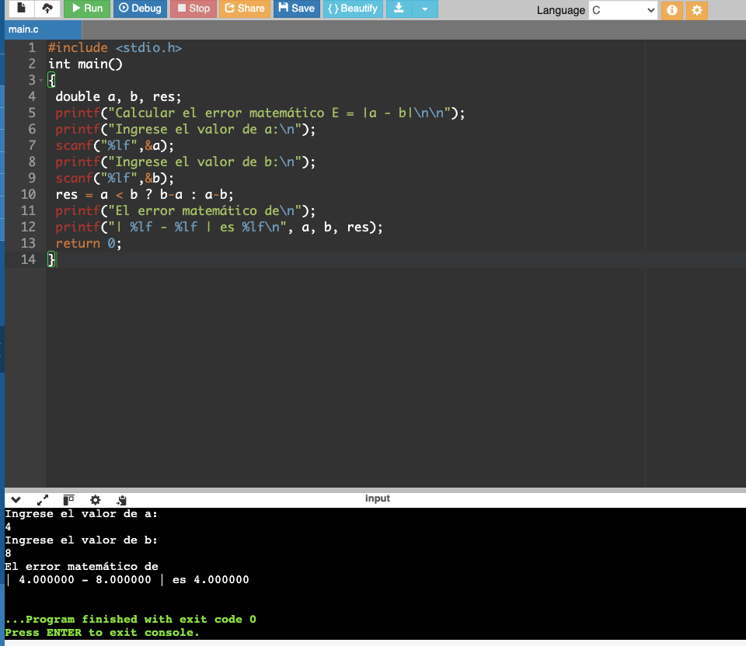

**Tarea:**

1. **Del programa del condicional anidado (programa4.c), sustituir los if-else por el condicional ternario (?), según corresponda y agregar la condición para valores iguales (esta condición no se encuentra en el programa, deben indicar si los valores son iguales cuando el usuario ingrese los datos).**

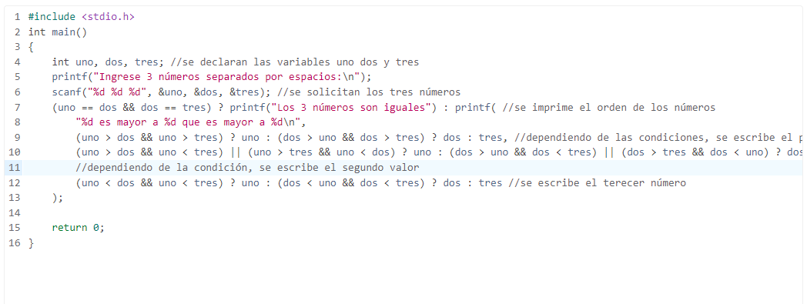

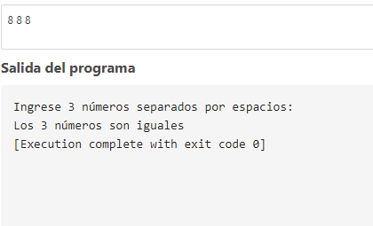

1. **Realizar un programa que permita ejecutar una de tres funciones**

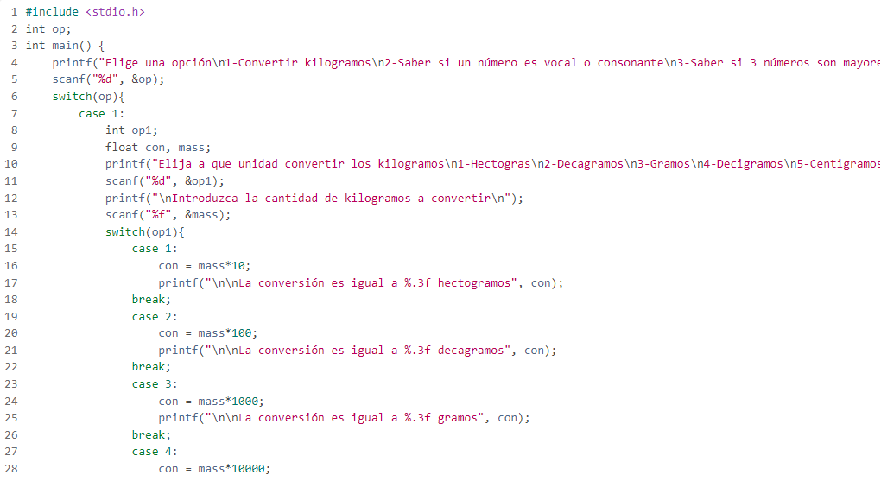

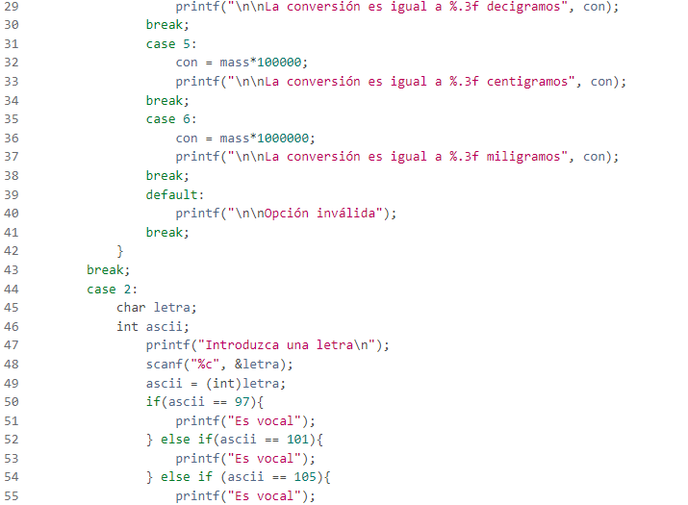

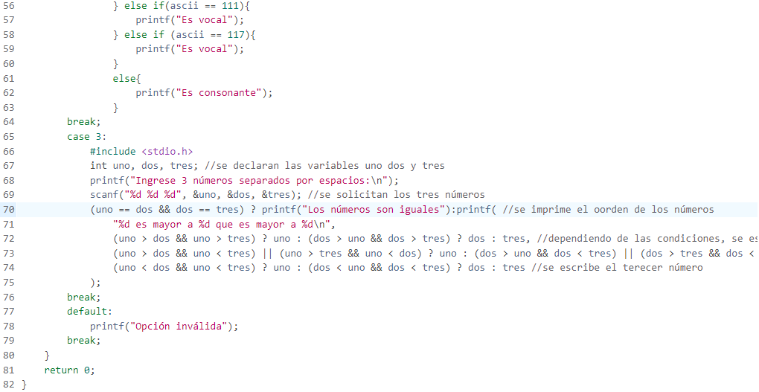

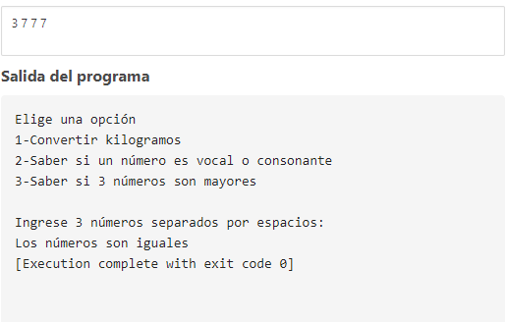

**Conclusión:**

Como en el seudocódigo, como en los diagramas de flujo, existen las estructuras de selección que permiten que el programa se ejecute de ciertas maneras dependiendo de condiciones, muchas de ellas, dependiendo de los datos proporcionados por el usuario. Así mismo, me resulta fácil utilizarlos, puesto que me resultan intuitivos.

**Bibliografía:**

García E. et al. (2022) Manual de Prácticas del laboratorio de Fundamento de programación, recuperado de <http://lcp02.fi-b.unam.mx/>